Терморегулятор электронный
микропроцессорный

МПРТ-11-20

Технический паспорт

Инструкция по эксплуатации

Санкт-Петербург

1. ТЕХНИЧЕСКИЕ ХАРАКТЕРИСТИКИ

Напряжение питания | ~ 230В (±10В), 50 Гц
Диапазон регулирования температуры | -99 - +999°С
Тип термодатчика | ТХА
Габаритные размеры (Ш×В×Г) | 50×90×70 мм (3 модуля DIN)
Температура окружающего воздуха | -30 - +50 °С
Выходной управляющий сигнал | переменное напряжение 220 В
Нагрузочная способность контактов | 16 (2,5 кВт АС-1)
Относительная влажность воздуха | до 80% при температуре 25°С

2. КОМПЛЕКТ ПОСТАВКИ

Терморегулятор | 1 шт.
Технический паспорт | 1 шт.

3. УСТРОЙСТВО ПРИБОРА

Терморегулятор состоит из корпуса, на лицевой панели которого находятся светодиодные индикаторы и кнопки управления. В верхней части корпуса установлен клеммник для подключения напряжения питания и исполнительных устройств, внизу – для подключения датчиков температуры. Габаритные размеры корпуса показаны на рис. 1. Расположение контактов клеммников представлено на рис.2.

4. ПОДКЛЮЧЕНИЕ И ПРИНЦИП РАБОТЫ

Терморегулятор работает следующим образом: выходной сигнал датчика температуры поступает в прибор, преобразуется микропроцессорным устройством и, в зависимости от соотношения фактической и установленной температуры, система управления включает или выключает выходное реле.
Для подключения прибора присоедините провода питания, исполнительных устройств и датчиков к клеммнику в соответствии с рис. 3. При присоединении внешних коммутирующих приборов цепи управления ими необходимо защищать предохранителями или автоматическим выключателем на ток не более 2А. Термодатчики вставьте в термометрические гильзы или закрепите в месте контроля температуры.
Прибор следует устанавливать таким образом, чтобы полностью исключалось попадание внутрь него воды или инородных предметов, а, также, образование конденсата на его внешних поверхностях или внутри него. Рекомендуется установка изделия в закрытые шкафы или боксы.
После включения прибора на табло появится значение текущей температуры рабочего канала. Если температура датчика канала «работы» ниже заданной, регулятор включит нагрузку, при этом загорится точка в последнем разряде индикатора. При достижении заданной температуры нагрузка выключится, точка погаснет. При дальнейшем понижении температуры - включится снова. Разница температур включения и выключения (гистерезис) может регулироваться. При этом величина гистерезиса равномерно распределяется относительно уставки температуры. Т.е. если уставка составляет 100 ^{о}С, а гистерезис 4 ^{о}С, нагрузка выключится при 102 ^{о}С, а включится при 98 ^{о}С. Если фактическая температура превысит температуру датчика канала «аварии», регулятор выключит нагрузку вне зависимости от состояния канала работы.
В процессе работы можно менять режим отображения на рабочий или аварийный канал, кнопками "<<" или ">>". После нажатия и удержания «центральной» кнопки, индикатор начнёт мигать текущим значением температуры. Через 10 секунд после удержания кнопки, регулятор перейдёт в режим индикации меню. При дальнейшем нажатии кнопки «центральной» осуществляется переход к следующему пункту меню и т.д.
Описание пунктов меню:
- «Р» - уставка поддерживаемой рабочей температуры
- «А» - уставка аварийной температуры выключения
- «ГР» - гистерезис рабочей температуры
- «ГА» - гистерезис аварийной температуры
Кнопками "<<" или ">>" осуществляется изменение уставок. После завершения настройки, дождитесь автоматического выхода из меню, который произойдёт через 10 секунд. Регулятор сохранит и запомнит настройки автоматически.
Прибор снабжен системой контроля состояния датчика. Эта система отключает нагрев при обрыве проводов датчика. Такая аварийная ситуация индицируется прочерками «- - -» на месте индикации температуры датчика. После устранения неисправности работа прибора восстанавливается. Если вместо датчика установлена перемычка, прибор индицирует температуру внутри корпуса.

5. МЕРЫ БЕЗОПАСНОСТИ

При подключении терморегулятора и работе с ним тщательно соблюдайте все правила обращения с электроприборами и требования техники безопасности.
Внимательно следите за надежностью и исправностью изоляции силовых проводов и проводов датчиков. Неисправность изоляции может привести к поражению электрическим током и выходу устройства из строя.
Периодически, особенно в первые недели эксплуатации, проверяйте надежность крепления силовых проводов и подтягивайте слабо закрученные винты. Ненадежное крепление проводов может привести к пожару.

6. ГАРАНТИЙНЫЕ ОБЯЗАТЕЛЬСТВА

Предприятие гарантирует бесплатный ремонт или замену неисправного терморегулятора в течение одного года со дня продажи.
Гарантия не распространяется на приборы с повреждениями, изменениями схемы, потерей внешнего вида, нарушениями пломбы и контрольной ленты и вышедшие из строя по вине потребителя.
Гарантийный ремонт производится, как правило, в течение 7 рабочих дней после личного обращения покупателя в организацию-производитель.

Терморегулятор МПРТ-11-20 зав № _____________ испытан и признан годным к эксплуатации.

Дата продажи " " …………………………………………. г.

М.П.

ООО "Первый электронный завод"
190005, Санкт-Петербург, наб. Обводного канала, д. 118 а, лит. Б
Тел. (812) 363-14-43, 923-09-37, 980-82-08
www.thermoregulator.ru

Рис. 1 Габаритные размеры корпуса прибора.

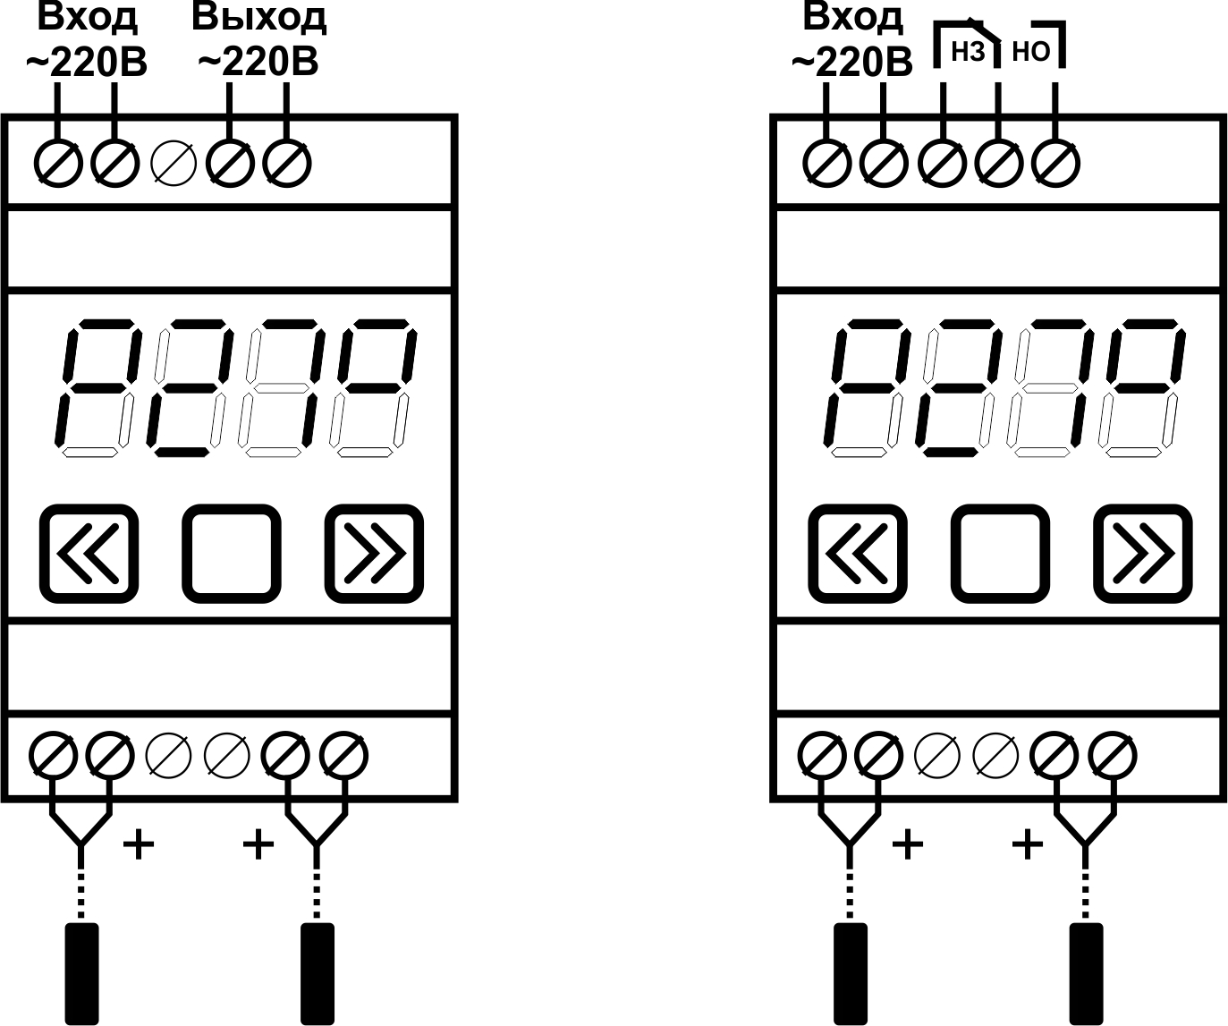

Рис. 2. Расположение контактов на клеммниках прибора:
Слева: МПРТ-11-20 с выходом «Нагрузка».
Справа: МПРТ-11-20 с выходом «Переключающийся контакт» (изготавливается по заказу). НО – нормально открытые контакты, НЗ – нормально закрытые контакты.

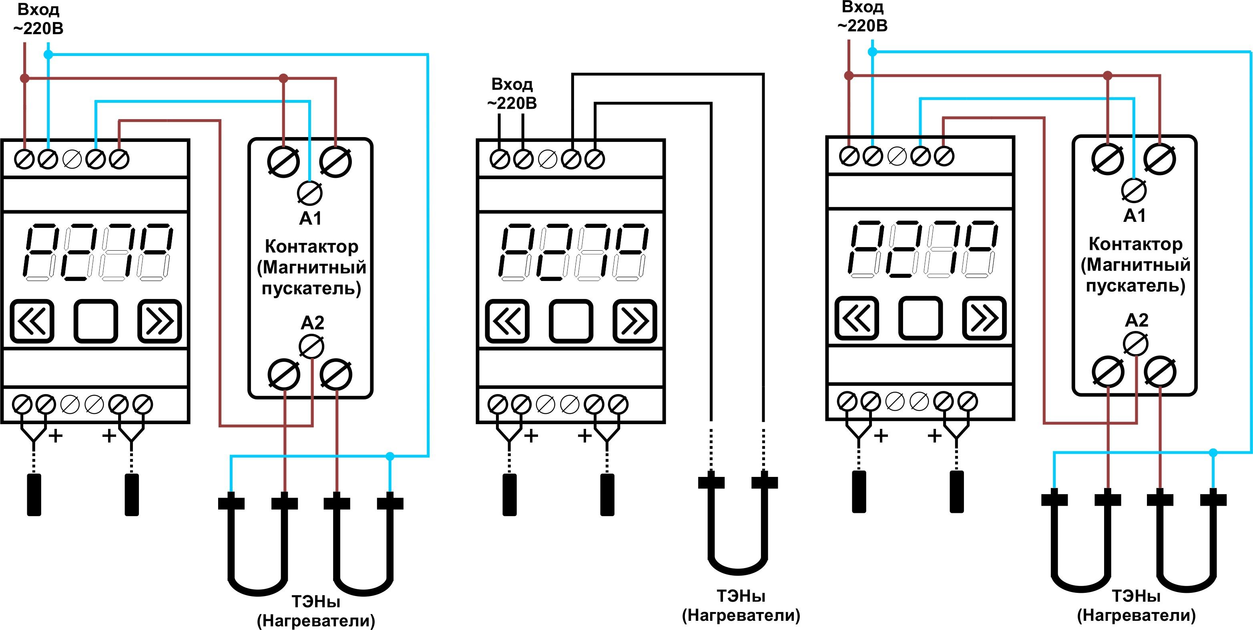

Рис. 3. Варианты подключения терморегулятора МПРТ-11-20:
Слева: Подключение МПРТ-11-20 с выходом «Нагрузка» к нагревателю через контактор (магнитный пускатель).
По центру: Подключение МПРТ-11-20 с выходом «Нагрузка» к нагревателю (мощностью менее 1,5 кВт) напрямую.
Справа: Подключение МПРТ-11-20 с выходом «Переключающийся контакт» (изготавливается по заказу) к нагревателю через контактор (магнитный пускатель).

